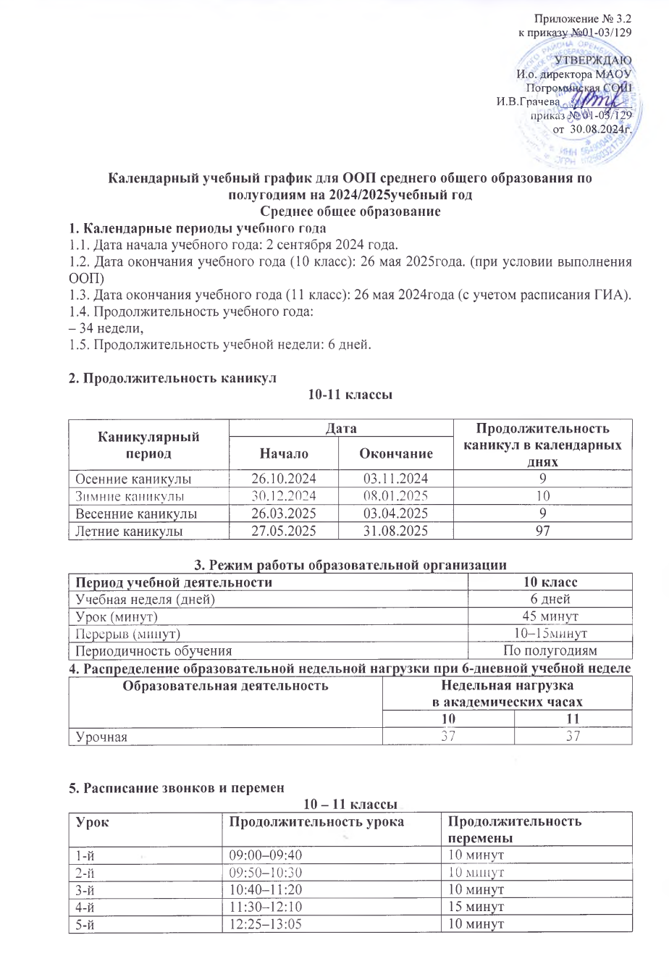

6-й | 13:15–13:55 | 10 минут
7-й | 14:05–14:45 | –
6. Организация промежуточной аттестации
Промежуточная аттестация в 10 -11 классах осуществляется в период с 05 апреля 2025 года по 05 мая 2025 года без прекращения образовательной деятельности в форме диагностических работ, контрольных работ по предметам учебного плана.

